Внешняя Политика Речи Посполитой в первой половине 17 века.

1. Кто был королем Речи Посполитой в начале XVII в.?
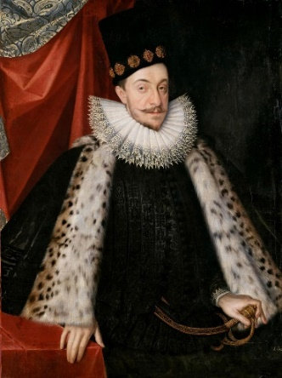

- Стефан Баторий
- Сигизмунд III Ваза
- Владислав IV Ваза
- Ян Ходкевич

2. Определите войну, которая произошла в 1609 — 1618 гг.:
- Смоленская война
- Война Речи Посполитой с Россией
- Война со Швецией
3. Укажите, каким перемирием закончилась война со Швецией 1600 — 1629 гг.:

- Деулинским перемирием
- Смоленским перемирием
- Поляновским перемирием
- перемирием в Альтмарке

4.Укажите причины войны Речи Посполитой со Швецией 1600 — 1629 гг.?
- шведские дворяне лишили Сигизмунда ІІІ трона
- в Швеции произошла буржуазная революция
- Сигизмунд III отказался стать протестантом
- Сигизмунд III попытался ограничить права шведского дворянства
- Сигизмунд III передал Речи Посполитой Северную Эстонию
5. Определите причины, почему, несмотря на военные успехи Яна Ходкевича, Речь Посполитая не смогла довести войну со Швецией до победы?
- дальнейшее ведение войны было заблокировано шляхтой посредством «либерум вето»
- Речь Посполитая одновременно участвовала в интервенции в России и воевала с Турцией
- Швеция располагала значительными военными и финансовыми ресурсами
- смерть Сигизмунда ІІІ сделала дальшейшее ведение войны бессмысленным
- государству на дальнейшее ведение войны не хватало денег
6.Укажите повод к войне Речи Посполитой с Россией 1609 — 1618 гг.:
- создание ополчения под руководством Минина и Пожарского
- коронация Лжедмитрия ІІ
- заключение Василием Шуйским военного союза со Швецией
- убийство московскими боярами Лжедмитрия І
7. Укажите год коронации Лжедмитрия І как царя Дмитрия І Ивановича:

- 1609 г.
- 1618 г.
- 1605 г.
- 1604 г.

8.Укажите итоги Поляновского мира:
- смоленские, черниговские и новгород-северские земли оставались в Речи Посполитой
- Российское государство получило г. Серпейск, крепости Трубчевск, Ахтырку и Лебедин
- Владислав IV сохранил претензии на российский трон
- Полоцк временно передавался России
- Себеж, Невель, Усвяты, Новгород-Северский, Стародуб передавались России
9. Запишите год капитуляции российской армии под Смоленском:
10.Запишите правильную последовательность событий (например: АБВГ): А) начало Смоленской войны Б) появление Лжедмитрия І В) Ян Ходкевич занял г. Пярну и нанес новое поражение шведам под Ригой Г) битва под Кирхгольмом

Внешняя Политика Речи Посполитой в первой половине 17 века.
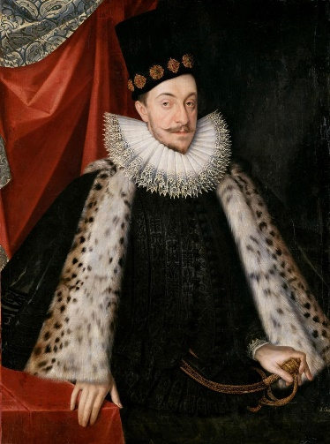
1. Кто был королем Речи Посполитой в начале XVII в.?

- Стефан Баторий
- Сигизмунд III Ваза
- Владислав IV Ваза
- Ян Ходкевич

2. Определите войну, которая произошла в 1609 — 1618 гг.:
- Смоленская война
2.Война Речи Посполитой с Россией
3.Война со Швецией
3. Укажите, каким перемирием закончилась война со Швецией 1600 — 1629 гг.:

- Деулинским перемирием
- Смоленским перемирием
- Поляновским перемирием
- перемирием в Альтмарке

4.Укажите причины войны Речи Посполитой со Швецией 1600 — 1629 гг.?
- шведские дворяне лишили Сигизмунда ІІІ трона
- в Швеции произошла буржуазная революция
- Сигизмунд III отказался стать протестантом
- Сигизмунд III попытался ограничить права шведского дворянства
- Сигизмунд III передал Речи Посполитой Северную Эстонию
5. Определите причины, почему, несмотря на военные успехи Яна Ходкевича, Речь Посполитая не смогла довести войну со Швецией до победы?
- дальнейшее ведение войны было заблокировано шляхтой посредством «либерум вето»
- Речь Посполитая одновременно участвовала в интервенции в России и воевала с Турцией
- Швеция располагала значительными военными и финансовыми ресурсами
- смерть Сигизмунда ІІІ сделала дальшейшее ведение войны бессмысленным
- государству на дальнейшее ведение войны не хватало денег
6.Укажите повод к войне Речи Посполитой с Россией 1609 — 1618 гг.:
- создание ополчения под руководством Минина и Пожарского
- коронация Лжедмитрия ІІ
- заключение Василием Шуйским военного союза со Швецией
- убийство московскими боярами Лжедмитрия І
7. Укажите год коронации Лжедмитрия І как царя Дмитрия І Ивановича:

- 1609 г.
- 1618 г.
- 1605 г.
- 1604 г.

8.Укажите итоги Поляновского мира:
- смоленские, черниговские и новгород-северские земли оставались в Речи Посполитой
- Российское государство получило г. Серпейск, крепости Трубчевск, Ахтырку и Лебедин
- Владислав IV сохранил претензии на российский трон
- Полоцк временно передавался России
- Себеж, Невель, Усвяты, Новгород-Северский, Стародуб передавались России
9. Запишите год капитуляции российской армии под Смоленском: ________________.
10.Запишите правильную последовательность событий (например: АБВГ): А) начало Смоленской войны Б) появление Лжедмитрия І В) Ян Ходкевич занял г. Пярну и нанес новое поражение шведам под Ригой Г) битва под Кирхгольмом

